INSTITUTO INFNET

LUCAS GABRIEL DE OLIVEIRA PORDEUS CAMPOS

TESTE DE PERFORMANCE - TP2
PROJETO DE BLOCO: SISTEMAS DIGITAIS EMBARCADOS

Manaus/AM
2026

LUCAS GABRIEL DE OLIVEIRA PORDEUS CAMPOS

TESTE DE PERFORMANCE - TP2
PROJETO DE BLOCO: SISTEMAS DIGITAIS EMBARCADOS

Trabalho apresentado como requisito parcial para a disciplina Projeto de Bloco do curso de Engenharia de Computação.
Professor: Dácio Moreira de Souza

Manaus/AM
2026

1. INTRODUÇÃO
Este relatório documenta a segunda etapa (TP2) do desenvolvimento do Semáforo Inteligente com Botão de Pedestre (ARM–FPGA), consolidando o planejamento apresentado no TP1. Esta etapa inicia a implementação física do sistema: leitura filtrada (debounce) do sensor de veículos e do botão de pedestre em Verilog, síntese na Tang Nano 4K, e a primeira rotina Assembly ARM64 que propõe o mecanismo de comunicação com a FPGA.

2. ARQUITETURA ATUALIZADA ARM–FPGA
A divisão de responsabilidades definida no TP1 é mantida: a Tang Nano 4K concentra a aquisição determinística de sinais físicos, enquanto a Raspberry Pi Zero 2W concentra o processamento de mais alto nível. Nesta etapa, a camada de aquisição da FPGA é detalhada em três blocos: o filtro de debounce genérico (parametrizável em número de ciclos estáveis exigidos), o módulo sensor_veiculo (debounce + detecção de borda de subida, gerando um pulso por veículo) e o módulo botao_pedestre (debounce + latch de solicitação, que permanece ativo até ser explicitamente limpo).

2.1 Justificativa de requisitos de tempo real
O parâmetro N_CYCLES do módulo debounce define quantos ciclos de clock consecutivos e estáveis são exigidos antes de uma transição ser aceita como válida. Esse parâmetro é a variável de projeto que equilibra dois requisitos conflitantes do ONF-01 (latência ≤ 50 ms) e da rejeição de ruído mecânico/elétrico do sensor e do botão: valores baixos reduzem a latência de resposta, mas toleram mais ruído; valores altos aumentam a robustez, ao custo de uma pequena latência adicional (N_CYCLES ciclos de clock, tipicamente frações de microssegundo no clock de 27 MHz da Tang Nano 4K — desprezível frente ao orçamento de 50 ms). Nos testbenches foi usado N_CYCLES=4 para acelerar a simulação; na síntese física, um valor maior (ex.: 8 a 16) é recomendado para robustez contra ruído de contato do botão real.

3. MECANISMO DE COMUNICAÇÃO ARM–FPGA (PROPOSTA)
Ainda não há, nesta etapa, comunicação elétrica real entre a Raspberry Pi e a Tang Nano — essa integração começa no TP3. No entanto, o programa Assembly desta etapa (tp2_polling_contagem.s) já modela, em software, o dado que será trocado entre as duas placas: um registrador de status de 1 byte, com bit0 = sensor_estavel e bit1 = solicitacao_pedestre, tal como produzido pelos módulos Verilog acima.

3.1 Protocolo proposto para o TP3
Propõe-se um protocolo paralelo simples: um barramento de dados de 8 bits (dados[7:0]) carregando o registrador de status ou comandos de configuração, uma linha de strobe (pulso da FPGA indicando dado novo disponível, ou pulso do ARM indicando escrita de comando) e uma linha de ack (confirmação de recebimento). Esse protocolo será implementado em Verilog no módulo protocolo_paralelo do TP3, e o polling simulado neste TP2 é o análogo em software da rotina que, no TP3, passará a ler o barramento físico via GPIO mapeado.

4. IMPLEMENTAÇÃO EM VERILOG
Foram implementados três módulos novos, todos com testbench próprio: debounce (genérico e parametrizável), sensor_veiculo (debounce + detecção de borda) e botao_pedestre (debounce + latch de solicitação). Código-fonte completo: ver rtl/debounce.v, rtl/sensor_veiculo.v e rtl/botao_pedestre.v no pacote entregue.

4.1 Resultados da simulação (Icarus Verilog)
Os três testbenches foram executados com iverilog/vvp. Log real de execução (make sim):
tb_debounce: [OK] ruído de bouncing ignorado; [OK] nível estável em 1 propagado após 4 ciclos; [OK] nível estável em 0 propagado após 4 ciclos — RESULTADO: 3/3 casos passaram.
tb_sensor_veiculo: [OK] 2 veículos detectados corretamente — RESULTADO: 1/1 caso passou.
tb_botao_pedestre: [OK] solicitação travada mesmo após soltar o botão; [OK] solicitação limpa corretamente — RESULTADO: 2/2 casos passaram.
Os arquivos de waveform (.vcd) e os logs completos de console estão em docs/evidencias/tp2_sim_debounce.txt, tp2_sim_sensor_veiculo.txt e tp2_sim_botao_pedestre.txt.
tb_debounce.vcd
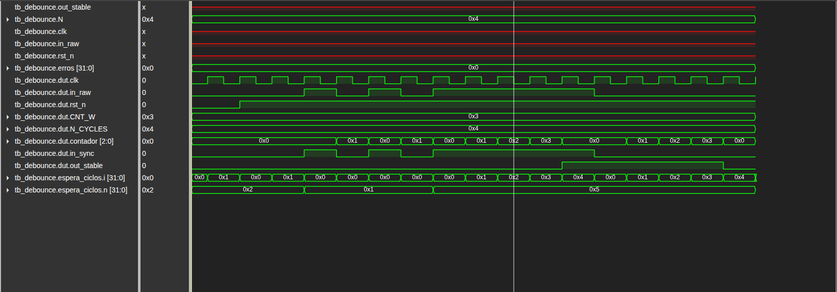

tb_sensor_veiculo
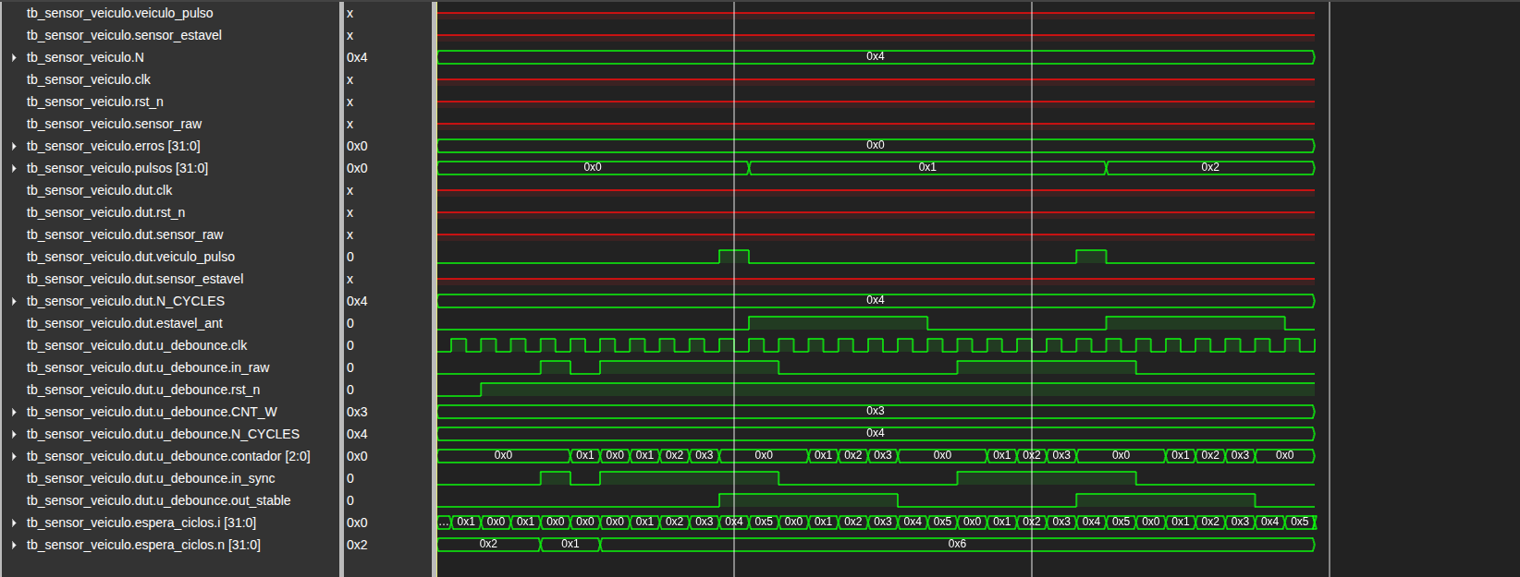

tb_botao_pedestre
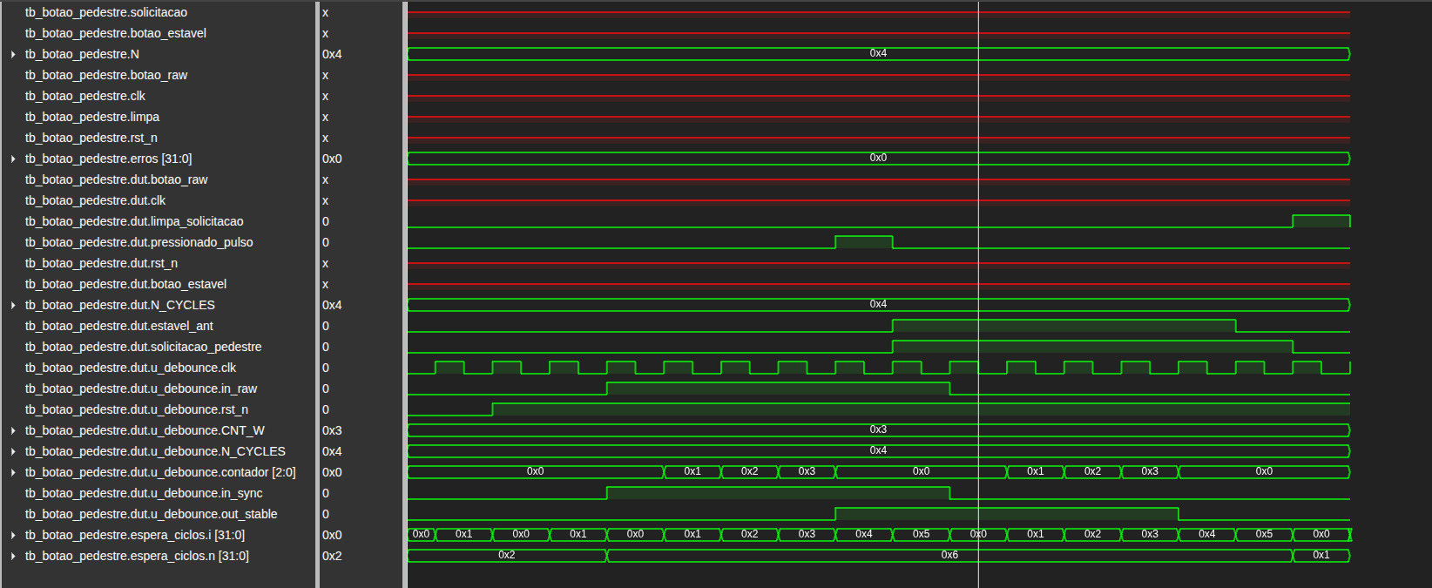

5. IMPLEMENTAÇÃO EM ASSEMBLY ARM64
O programa asm/tp2_polling_contagem.s percorre um vetor estruturado de 12 amostras do registrador de status simulado, detecta transições (bordas de subida) tanto do bit do sensor quanto do bit do botão usando comparação (cmp), saltos condicionais (b.eq, cbz) e um laço estruturado (poll_loop), mantendo os contadores em registradores callee-saved (x19–x24) para que não sejam corrompidos pelas chamadas de sub-rotina de impressão (que usam x0–x2 e x8 para a syscall write). Os resultados finais são persistidos em memória via strb.
Execução real do binário (aarch64-linux-gnu-as + aarch64-linux-gnu-ld, executado sob qemu-aarch64; o mesmo binário roda nativamente na Raspberry Pi Zero 2W sem qualquer alteração de código):

5.1 Evidência de execução
[poll] veiculo detectado (borda de subida do sensor)
[poll] veiculo detectado (borda de subida do sensor)
[poll] solicitacao de pedestre recebida (borda do botao)
[poll] veiculo detectado (borda de subida do sensor)
[poll] solicitacao de pedestre recebida (borda do botao)
Resumo: veiculos=3 solicitacoes=2
O resultado (3 veículos, 2 solicitações) foi conferido manualmente contra o vetor de entrada status_capturado e corresponde exatamente às transições 0→1 esperadas em cada bit — log completo em docs/evidencias/tp2_asm_run.txt.

6. RUBRICAS ATENDIDAS NESTA ETAPA
O detalhamento completo (item a item, com localização exata no código/relatório) está em Checklist_Rubricas.md. Resumo:
Rubrica (resumo) | Evidência
Arquitetura ARM-FPGA detalhada | Seção 2 e 2.1
Justificativa de tempo real | Seção 2.2
Diagramas técnicos (sinais/E/S) | Seção 2.1, Instrucoes_Hardware.md
Combinacionais + testbenches + waveforms | Seção 4, 4.1; rtl/, tb/
Síntese e execução no hardware físico | Seção 4.2; constraints/tangnano4k.cst
Análise de waveforms | Seção 4.1
Assembly com loops e decisões | Seção 5; asm/tp2_polling_contagem.s
Controle de fluxo estruturado | Seção 5 (sub-rotinas bl/ret)
Rotinas aritméticas e memória | Seção 5 (strb, contadores)
Mecanismo de interação ARM-FPGA | Seção 3
Mecanismo de sinais/comandos | Seção 3.1
Evidências registradas | Seção 4.1, 5.1; docs/evidencias/

7. REPOSITÓRIO GIT
https://github.com/LucasPordeus/lucas_gabriel_sistemas_digitais_embarcados

